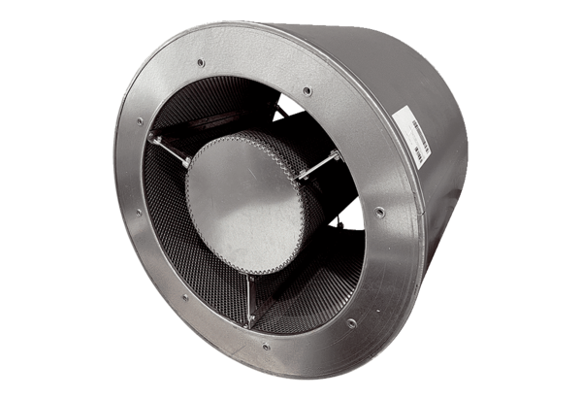Cijevni prigušivač RSKI 71/1500Jedinica za pakiranje: 1 komAsortiman: C
Broj artikla: 0073.0113Proizvođač: MAICO

